团委〔2019〕20号

关于开展中山大学新华学院2019年

“活力在基层”主题团日竞赛活动的通知

各二级团组织：

为全面学习领会习近平新时代中国特色社会主义思想和党的十九大精神，深入贯彻落实习近平总书记的重要讲话精神，积极响应团省委开展的2019年广东省高校“活力在基层”主题团日竞赛活动，结合我校实际，校团委决定开展2019年“活力在基层”主题团日竞赛活动（以下简称“活力在基层”活动），将“灯塔思想”引领贯穿活动全过程。现将相关事项通知如下：

一、活动主题

青春心向党·建功新时代

二、参与对象

各团支部

三、活动内容

以开展庆祝新中国成立70周年、纪念“五四运动”100周年活动为契机，聚焦思想引领，结合志愿服务、济困助学、创新创业、岗位建功、实践教育等领域，组织开展主题鲜明、形式新颖、重在创新、注重实效的团日活动。

四、活动形式

活动分春秋两季开展，其中春季开展时间为3月—6月；秋季开展时间为9月—12月。具体内容如下：

1. 实施申报

具体时间为3月—5月中旬、9月—11月中旬。各团支部积极组织实施团日活动，并在“学校部·活力在基层”官方网站（http://hlzjc.gdcyl.org）上及时记录实施过程和成效。具体资料包括四个方面内容：

1.上传详细、全面的文字资料，介绍整个活动的实施情况，总结须重点说明活动的成效、特色以及创新之处；

2.上传优质图片，3-8张能反映活动概况的图片；

3.制作一段展示支部风采以及团员精神面貌的视频，并上传视频链接，时长3-5分钟，制作方式不限，上传平台不限，视频中需嵌入团支部基本信息——中山大学新华学院xx学院（系）xx专业xx级xx班团支部；

4.动员参赛团支部全体团员关注“中大新华校团委”（ID:zdxhytw）和“广东学联”（ID：guangdongxuelian）微信公众号；并要求撰写参加主题团日活动的感受、体会、意见、建议等，体裁字数不限，并以留言形式直接发送到“中大新华校团委”和“广东学联”微信公众号。格式：中山大学新华学院xx学院（系）xx专业xx级xx班团支部+内容。各团支部在“中大新华校团委”和“广东学联”微信公众号上传资料的数量和质量将作为本年度团日活动评审的重要参考指标。

（二）校级评优

各班级团支部经过申报、组织实施、完成结项、二级推荐、校团委组织评选等流程，重点考察组织内团员的参与度、活动取得的成果、影响力以及经费使用情况等指标。根据活动开展情况，各院（系）应选取**不少于**5**个**优秀项目设为院优，校团委从院（系）级项目中遴选校优级项目，择优推荐若干优秀项目至团省委，参评省级评优。

1.流程说明

申报活动（填写活动策划）→实施总结→提交审核→ 学校审核→ 学校评选→ 省级评选

2.方案申报

各团支部于4月30日前登陆“学校部·活力在基层”官方网站（http://hlzjc.gdcyl.org），依照网站要求注册账号（如已注册可沿用）、填写资料、制定并提交活动方案。

3.活动实施

为保证活动成功申报顺利开展，各团支部应充分结合活动主题及内容积极组织实施团日活动，并按要求完成相关材料的填写，扩大宣传力度。

4.实施总结

各团支部分别于5月15日、11月15日前登陆“广东高校共青团活力在基层”官方网站（http://hlzjc.gdcyl.org）上及时记录实施过程、成效及总结资料，提交之后方可进入审核以及评选环节。

5.上交材料

请二级团组织汇总各团支部活动情况，按团支部内团员的参与度、活动取得的效果、影响力等情况择优排序，分别于5月17日、11月15日17：00前将附件1纸质版上交至校团委，电子版（邮件及文件名命名为：二级团组织名称+申报汇总表）可于当月30日前发送至邮箱ytw-zzb@zdxh.cn。

（三）省级评优

团省委2019年将持续开展“活力在基层”主题团日竞赛“十百千万计划”，即每个赛季发动高校基层团支部开展超过10000个项目，选出超过1000个入围项目，从入围项目中评选出数百个优秀项目，引入专家评审和网络投票机制，从优秀项目中评选出10个最具人气项目、10个最具创意项目和10个最佳项目，最佳项目的指导老师为优秀指导老师。

五、有关要求

（一）高度重视，明确职责

“活力在基层”活动是新时代加强基层团组织建设、提升基层团支部活力的重要举措，各二级团组织要充分认识活动的重要意义，积极发动各班级团支部申报，认真审核各申报项目，并加强与校团委的联系对接。各团支部参与活动的情况将成为校团委对二级团组织年度考核的依据之一。

1. 广泛动员，精心组织

各二级团组织需认真制定详细的实施方案，精心组织好参赛工作，不断扩大活动的参与面及影响力，打造基层团组织“活力提升”工程的品牌效应。

1. 分层分类，科学指导

各二级团组织要坚持实事求是、因材施教的方针，要针对不同年级，依托专业背景开展不同主题和任务的团日活动指导，要将习近平新时代中国特色社会主义思想融入团日活动中，要以“三会两制一课”制度为抓手，全面加强组织建设水平，进一步探索基层团支部主题团日活动科学合理、分层分类的指导机制。

（四）强化宣传，扩大影响

各团支部要强化宣传引导，发挥榜样作用，加强典型选树，充分利用宣传活动阵地和广播台、校刊校报、官方网站、微博、微信等传播平台，推广好经验、分享好做法，鼓励各级团组织积极向“中大新华校团委”和“广东学联”微信公众号投稿，营造实施“活力在基层”活动的浓郁氛围。

附件: 1.中山大学新华学院2019年“活力在基层”主题团竞赛活动汇总表

2.中山大学新华学院2019年“活力在基层”主题团日竞赛活动实施材料

共青团中山大学新华学院委员会

2019年4月22日

（联系人：黄 琳 联系电话：020-87065651）

附件1

中山大学新华学院2019年

“活力在基层”主题团日竞赛活动汇总表

二级团组织：（盖章） 学生负责人： 负责人联系方式： 书记签名：

|  |  |  |  |
| --- | --- | --- | --- |
| 序号 | 团支部 | 活动形式 | 活动名称 |
|  |  |  |  |
|  |  |  |  |
|  |  |  |  |
|  |  |  |  |

注：

1.请勿改变表格列宽，可拉伸行高，可增加行；

2.请二级团组织汇总各团支部活动情况，按团支部内团员的参与度、活动取得的效果、影响力等情况，分别于5月17日、11月15日17：00前将纸质版上交至校团委，电子版（邮件及文件名命名为：二级团组织名称+申报汇总表）可于当月30日前发送至邮箱ytw-zzb@zdxh.cn；

附件2

中山大学新华学院2019年

“活力在基层”主题团日竞赛活动实施材料

为保证活动顺利开展，各团支部应充分结合活动主题及内容积极组织实施团日活动，按本文件要求完成相关材料填写及宣传。

一、团日活动策划书

（一）内容要求

1.详细、全面的文字资料，能清楚反映活动的形式、内容、对象。

2.具体的活动安排、时间工作推进表、详细的财务支出预算。

3.活动完成后需在策划书后面，附上实际的活动经费情况。

（二）书写要求

1.一级标题采用中文数字,加顿号，如“一、”“二、”“三、”。

2.二级标题采用中文数字，加括号，如“（一）”“（二）”“（三）”。

3.三级标题采用阿拉伯数字，加英文句号，如“1.”“2.”“3.”。

4.四级标题采用阿拉伯数字，加括号，如“（1）”“（2）”“（3）”。

5.正文及其它内容：正文使用三号仿宋体，英文用Times New Roman字体。在格式选项下的段落设置选项中，段首左缩进2字符，“缩进”选0字符，“间距”选0行，“行距”选1.5倍，“特殊格式”。

二、团日活动通讯稿

要求：注意纪实，不要记流水账，3-8张能反映活动内容概况或活动精彩部分的高清图片（通讯稿以word文档形式提交）。

三、团日活动视频

要求：提供两段微视频链接，视频录制方式不限，视频上传平台不限，应包括以下要点：一段30秒左右能反映青年团员心声的视频；一段1分钟左右展示活动亮点及团支部风采的视频。视频中均需嵌入团支部基本信息——中山大学新华学院xxx学学院（系）xx专业xx级xx班团支部。

四、微信公众号平台投稿

（一）各团支部微信公众号

（二）各二级团组织微信公众号

（三）“中大新华校团委”微信公众号（加分项，不做强制要求）

共青团中山大学新华学院委员会宣传部投稿须知：

[https://mp.weixin.qq.com/s?__biz=MzA5NTc2OTgxMQ==&mid=2650818808&idx=1&sn=37d79c4ce0e831214871ed74dc8d71ae&chksm=8b4ead44bc3924522e5d0cbddf418f67e9e91b047199c9cfcc604b93e692186d3b44ba313133&scene=7&ascene=0&devicetype=android-25&version=26070233&nettype=ctnet&abtest_cookie=BAABAAoACwASABMABAAjlx4AT5keAFmZHgCBmR4AAAA%3D&lang=zh_CN&pass_ticket=Ih0qnwTAQslOlP4A3PA7E7XYvTsiXyYEC4AS6RAFw3huTUdZTPVyGRTqMBH1rS%2FG&wx_header=1](https://mp.weixin.qq.com/s?__biz=MzA5NTc2OTgxMQ==&mid=2650818808&idx=1&sn=37d79c4ce0e831214871ed74dc8d71ae&chksm=8b4ead44bc3924522e5d0cbddf418f67e9e91b047199c9cfcc604b93e692186d3b44ba313133&scene=7&ascene=0&devicetype=android-25&version=26070233&nettype=ctnet&abtest_cookie=BAABAAoACwASABMABAAjlx4AT5keAFmZHgCBmR4AAAA=&lang=zh_CN&pass_ticket=Ih0qnwTAQslOlP4A3PA7E7XYvTsiXyYEC4AS6RAFw3huTUdZTPVyGRTqMBH1rS/G&wx_header=1)

（四）“广东学联”微信公众号

六、材料提交

（一）各团部支将本单位所有文件打包，压缩包命名：年级+专业+班级+结项材料；

（二）视频链接放在word文档，需做成超链接；

（三）文件夹“团日活动感悟”需收集支部内成员在“中大新华校团委” “广东学联”后台的留言截图；

（四）以下是压缩包每个结项文件的规范，截图如下：

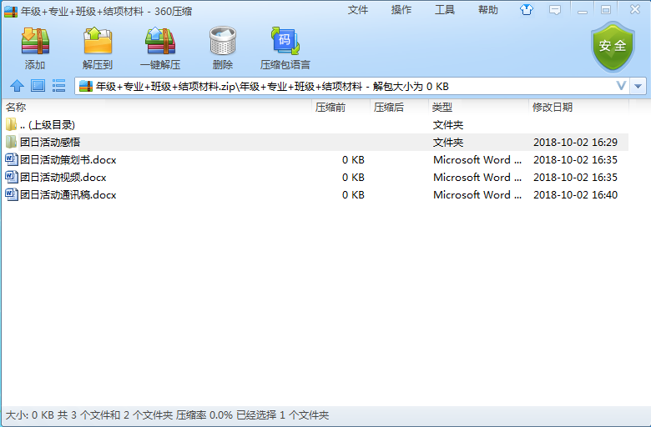

此页空白

|  |
| --- |
| 共青团中山大学新华学院委员会 主动公开 2019年4月22日印发 |